|  |  |  |  |
| --- | --- | --- | --- |
| DOCENTE | CARLOS ANDRÉS NAVARRO RAMÍREZ | | |
| ESTUDIANTE |  | | |
| CURSO | SEXTO  BIOLOGÍA | FECHA ENTREGA |  |

• Objetivo: Describir en secuencia los estados y características del ciclo celular incluyendo la mitosis y la citocinesis.

CICLO CELULAR:

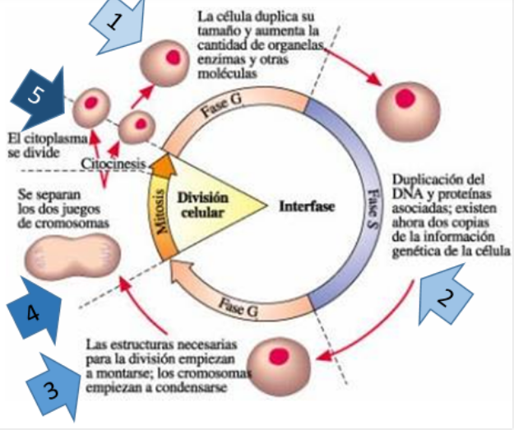

El estado en que se encuentra una célula está determinado por una secuencia periódica de crecimiento y división durante la vida de un organismo.

Estos procesos están representados en el ciclo celular en tres etapas fundamentales: la primera corresponde a la interfase, que es de preparación para su posterior división. Cuando se habla de preparación, se debe pensar que la célula requiere crecer para asegurar un volumen suficiente a las células hijas, copiar su material genético (proceso de replicación), ya que se necesitan dos copias para las nuevas células, y también multiplicar sus organelos.

La segunda etapa corresponde a la mitosis, que, como tal, permitirá la división del material genético previamente replicado. Finalmente, se darán las condiciones para la división completa de la célula, proceso citoplasmático llamado citocinesis, que no forma parte de la mitosis.

La mitosis y la citocinesis harán posible la formación de nuevas células idénticas a las originales. Gracias a esto, los organismos pluricelulares pueden crecer, desarrollarse, regenerar tejidos y, los unicelulares, reproducirse asexualmente.

En el caso humano, estamos hablando de una división de células diploides (2n) que darán origen a células diploides (2n)

ETAPAS:

INTERFASE: Es el período comprendido entre divisiones celulares. Es la fase más larga del ciclo celular, ocupando casi el 95% del ciclo, trascurre entre dos mitosis y consta a su vez de varias fases:

1- Fase o intervalo G1 (Gap 1): Es la primera fase del ciclo celular en el que existe crecimiento celular con síntesis de proteínas y de ARN. Es el período que trascurre entre el fin de una mitosis y el inicio de la síntesis de ADN. Tiene una duración de entre 6 y 12 horas y durante este tiempo, la célula dobla su tamaño y masa debido a la continua síntesis de todos sus componentes como resultado de la expresión de los genes que codifican las proteínas responsables de su fenotipo particular.

2- Intervalo S o fase S: Es la segunda fase del ciclo en la que se produce la replicación o síntesis del ADN, como resultado cada cromosoma se duplica y queda formado por dos cromátidas idénticas. Con la duplicación del ADN, el núcleo contiene el doble de proteínas nucleares y de ADN que al principio. Tiene una duración de unos 6-8 horas.

3-Fase G2: Es la segunda fase de crecimiento del ciclo celular en la que continúa la duplicación de proteínas y

ARN. Al final de este período se observa al microscopio cambios en la estructura celular, y que indican el principio de la división celular. Tiene una duración entre 3 y 4 horas. Termina cuando los cromosomas empiezan a condensarse al inicio de la mitosis.

ACTIVIDAD:

1- Completa el siguiente cuadro, colocando los hechos más relevantes de las siguientes fases que involucran la interfase:

|  |  |  |  |
| --- | --- | --- | --- |
| Etapas | Características | Material genético | Tiempo de duración |
| G1 |  |  |  |
| S |  |  |  |
| G2 |  |  |  |

2-Observa el siguiente esquema que representa el ciclo celular. En el la duración de cada etapa está representada por la longitud de las flechas.

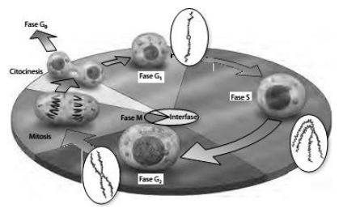

Luego, trabaja en las preguntas que se plantean a continuación

1- Escribe la cantidad de cromosomas y la cantidad de cADN que presenta una célula humana en cada una de las etapas del ciclo celular

__________________________________________________________________________________________________________________________________________________________________________________________________________________________

2- En cuanto a la duración de cada etapa ¿cuál es más larga, interfase o mitosis? Explica______________________________________________________________________________________________________________________________________________________________________________

3- ¿Varia la cantidad de cromosomas durante el ciclo celular? ¿Por qué?

______________________________________________________________________________________________________________________________________________________________________________

4- ¿En qué etapas varia la cantidad de cADN? ¿Por qué sucede este hecho?

______________________________________________________________________________________________________________________________________________________________________________

MITOSIS : En biología, la MITOSIS (del griego mitos, hebra) es la división del núcleo celular y la correspondiente segregación cromosómica en dos núcleos hijos, que irá seguida, si se trata de una división celular, de la división del citoplasma o citocinesis. Este proceso se da en células eucariotas (porque son las que tienen núcleo verdadero) y, dentro de éstas, en las células somáticas, que son las células comunes del cuerpo. En el caso de los gametos o células sexuales (óvulo y espermatozoide, en los humanos), el proceso que se sigue es distinto: la meiosis. Es éste un proceso clave para la vida, dado que asegura que las dos células resultantes de una división celular tengan un contenido genético idéntico. Si el ciclo completo durara 24 horas, la fase M supondría solamente una hora. Esta se divide en: profase, metafase, anafase, telofase; y la citocinesis, que se inicia ya en la telofase mitótica. CONTESTA: 1-¿Qué es la mitosis? 2-¿En qué células ocurre la mitosis? 3-¿Por qué es importante la mitosis? 4-¿Cómo se llaman las etapas de la mitosis? 5-¿Qué ocurre en la célula a finalizar la mitosis?

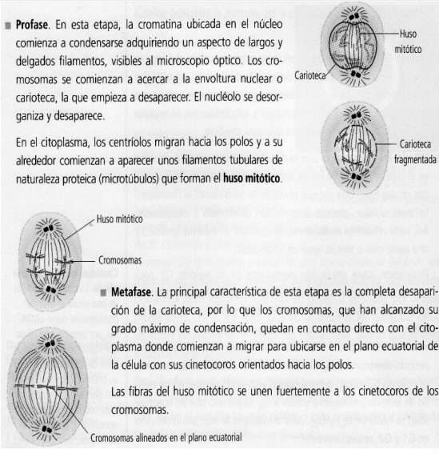

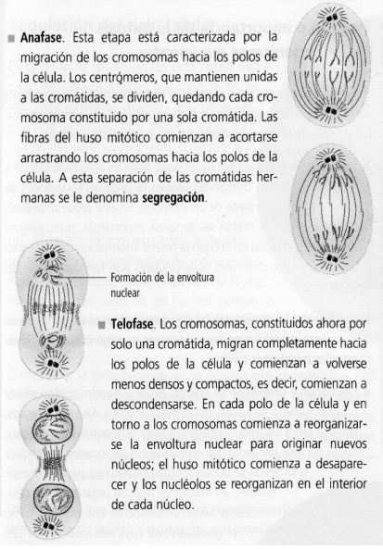

En la fecundación, cuando un ovulo femenino y un espermatozoide masculino se unen, ambos padres aportan información genética para el origen del nuevo individuo. Una vez que se forman el huevo fecundado, comienza la proliferación celular, que consiste en sucesivas divisiones celulares. De esta manera, a partir de una única célula se originan la millones y millones de células hijas que forman parte del organismo adulto. La célula huevo debe mantener su información genética, pero a la vez, también debe transmitirla a sus células hijas, de manera que todas las células del individuo adulto contengan la misma información genética.

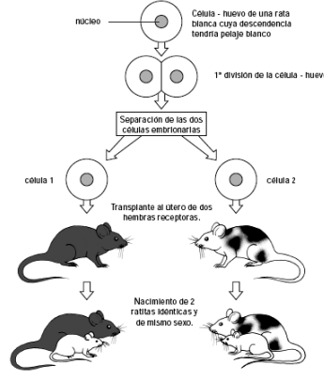

1- ¿Por qué las ratas hijas que se gestaron en ambas madres fueron blancas?

____________________________________________________________________________________________________________________________________

2- ¿Crees que el color del pelaje en las ratas es controlado por genes? ¿Por qué?

____________________________________________________________________________________________________________________________________

3- ¿Qué fenotipo tendrían las ratas hijas si se hubiera usado células embrionarias de ratas negras?

____________________________________________________________________________________________________________________________________

4- Según este experimento, ¿qué sucede con la información genética durante la proliferación celular?

____________________________________________________________________________________________________________________________________

ACTIVIDAD: Lee el siguiente documento acerca de las causas y consecuencias de una mitosis mal regulada.

Origen del cáncer:

La carcinogénesis o aparición de un cáncer es el resultado de dos procesos sucesivos: el aumento descontrolado de la proliferación de un grupo de células que da lugar a un tumor, y la posterior adquisición por estas células de capacidad invasiva, que les permite diseminarse desde su sitio natural en el organismo y colonizar y proliferar en otros tejidos u órganos, proceso conocido como metástasis.

Si sólo tiene lugar un aumento del crecimiento de un grupo de células en el lugar donde normalmente se hallan, se habla de un tumor benigno, que generalmente es eliminable completamente por cirugía. Por el contrario, cuando las células de un tumor son capaces de invadir los tejidos circundantes o distantes, tras penetrar en el torrente circulatorio sanguíneo o linfático, y formar metástasis se habla de un tumor maligno o cáncer.

Las metástasis son las responsables de la gran mayoría de los tratamientos fallidos y, por tanto, de las muertes por cáncer.

1- La primera fase de un tumor es la alteración de la capacidad de proliferación de una célula como resultado de una mutación en uno de los genes que la controlan. Es la iniciación, y al agente que la causa se le llama iniciador. Esta célula "iniciada" crece con una velocidad ligeramente superior a las normales, y puede pasar inadvertida durante un período muy largo.

Los carcinógenos actúan modificando los genes implicados en el control de la proliferación celular, de modo que su papel es colaborar con la mutación iniciadora, y sólo causan cáncer cuando actúan de modo repetido tras el carcinógeno iniciador.

2- Es la segunda fase, promoción, durante la cual el agente promotor estimula el crecimiento de las escasas células iniciadas que con una sola mutación tenían ligeramente alterado su crecimiento. Este aumento de células con una mutación favorece la posibilidad de que alguna de ellas acumule una nueva mutación que la haga crecer aún más deprisa, ya que la división celular aumenta el riesgo de adquirir mutaciones.

La reducida probabilidad de mutaciones espontáneas hace que la duración de esta fase en que el tumor no es aún visible sea muy larga, puesto que se necesitan millones de células con una mutación para que alguna desarrolle un segundo cambio genético. Ello se deduce claramente del retraso en 5 a 20 años.

3- La tercera fase es la progresión tumoral o adquisición de nuevas (tercera, cuarta...) alteraciones genéticas que provocan un aumento de la malignidad, con adquisición de capacidad invasiva y metastásica.

El cáncer es la consecuencia de mutaciones que producen la expresión anormal de un número reducido de nuestros genes: los oncogenes, los genes supresores de tumores y los genes de reparación del ADN.

Los oncogenes son, en realidad, formas mutadas de genes normales (los proto-oncogenes). Es al mutar éstos, y originar proteínas con función alterada que estimulan el crecimiento o la invasividad celular, cuando se convierten en oncogenes.

Se dice que los oncogenes son las formas "activadas" de los proto-oncogenes, consecuencia de mutaciones que causan una "ganancia de función", es decir, un efecto biológico distinto del que tienen los proto-oncogenes.

Así, el término proto-oncogenes debiera reservarse a los genes normales, y el de oncogenes a las formas mutadas de los mismos.

Un segundo grupo lo constituyen los llamados genes supresores de tumores o antioncogenes, cuya función normal es controlar el ciclo de división celular, evitando el crecimiento excesivo, o el mantenimiento de las características que especifican la localización de las células en un lugar determinado.

Estos genes inducen la aparición de cánceres cuando al mutar dejan de expresarse (por deleción) o producen una proteína no funcional. El antioncogen mejor estudiado se llama P53.Según el documento y tus propias ideas:

a) ¿Cómo se activan las células cancerígenas?

b) ¿Cuándo un cáncer se transforma en cáncer maligno?

c) ¿Cuál es la diferencia entre un protooncogén, un oncogén y un antioncogén?

d) ¿Según tú, cuáles serían las causas más comunes de cáncer?

e) ¿Cuáles son las etapas del cáncer? ¿Qué sucede en cada una de ellas?

f) Entonces ¿Qué es el cáncer?

g) ¿Cómo crees que ha cambiado la visión social y cultural que se tiene acerca del cáncer?

h) ¿Qué es lo que más te llamo la atención del texto?

i) ¿Lo aprendido en esta unidad te ha ayudado a comprender mejor el texto leído? ¿Por qué?

Descargue esta guía y diligénciela, luego envíela al correo

[canavarror@educacionbogota.edu.co](mailto:canavarror@educacionbogota.edu.co)